Практическое задание

Создать базу данных с названием библиотека, и таблицу книги которая должна будет включать в себя следующие поля (при заполнении в одном из полей должны присутствовать одинаковые значения):

1. Id – первичный ключ (int)
2. Название книги (nvarchar 50)
3. Имя автора (nvarchar 50)
4. Фамилия Автора (nvarchar 50)
5. Жанр (nvarchar 50)
6. Стоимость (decimal (4,2))
7. Дата написания книги (date)

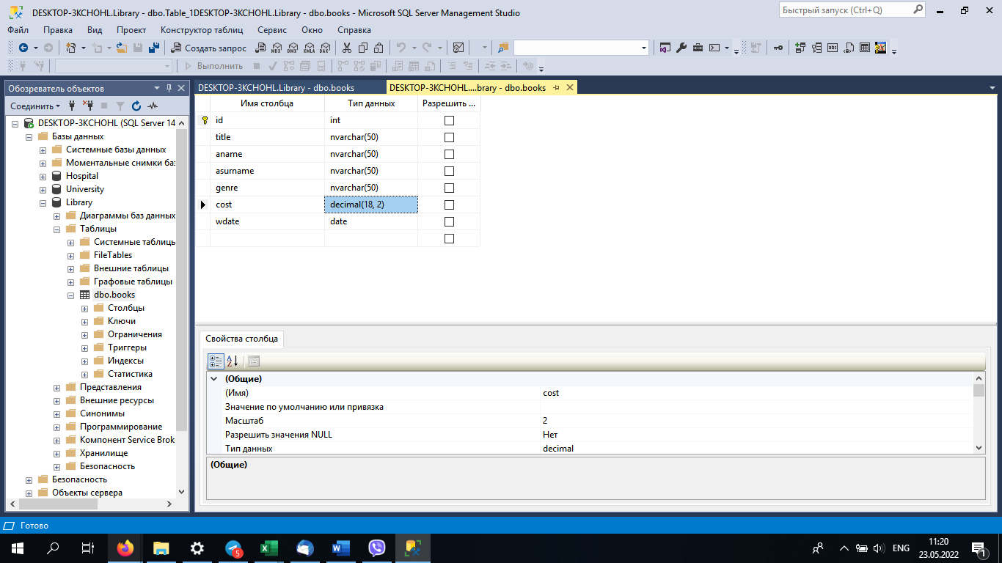

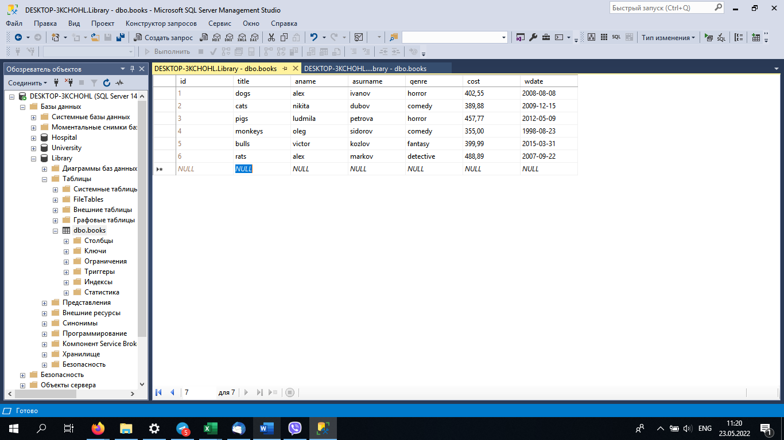

К данной таблице следует применить следующие запросы:

1. Объединить столбцы имя автора и фамилия автора в общий столбец под названием (Автор книги)

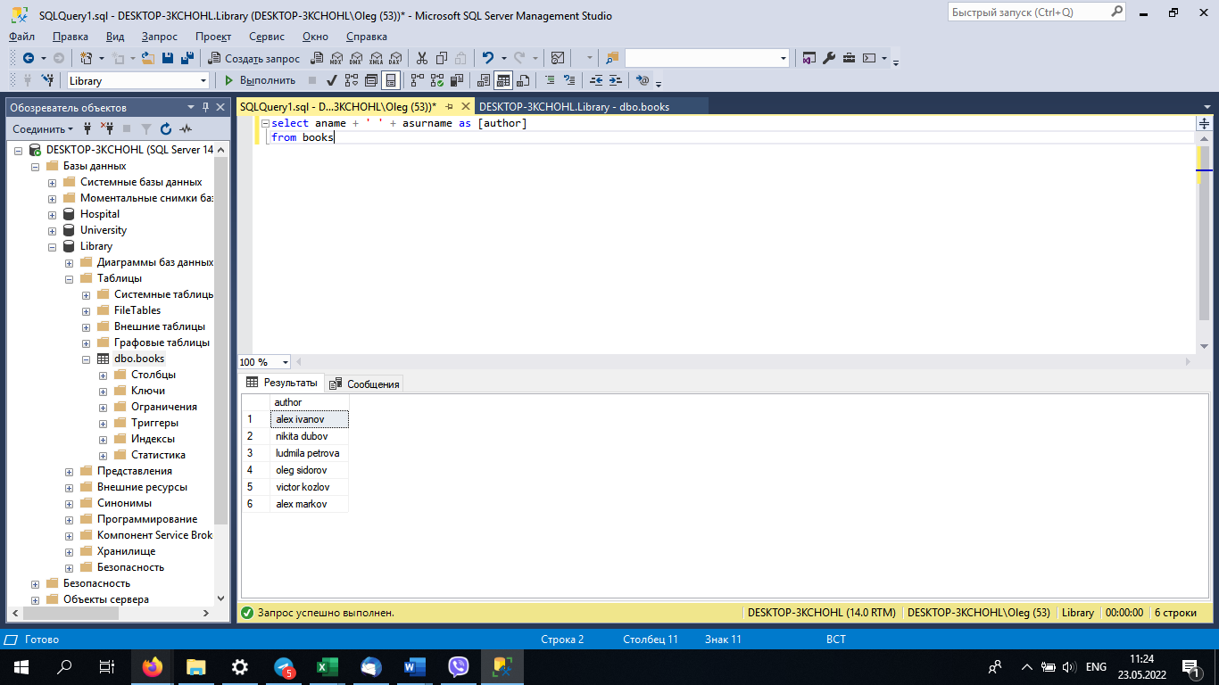

1. Подсчитать как изменится стоимость книги при повышении цены на 40%

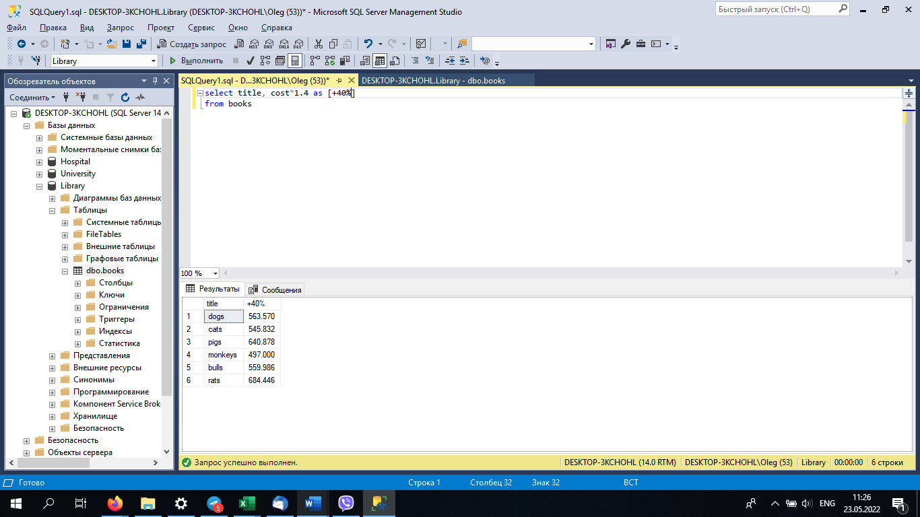

1. Составить запрос который будет исключать повторения в том столбце, в котором они присутствуют.

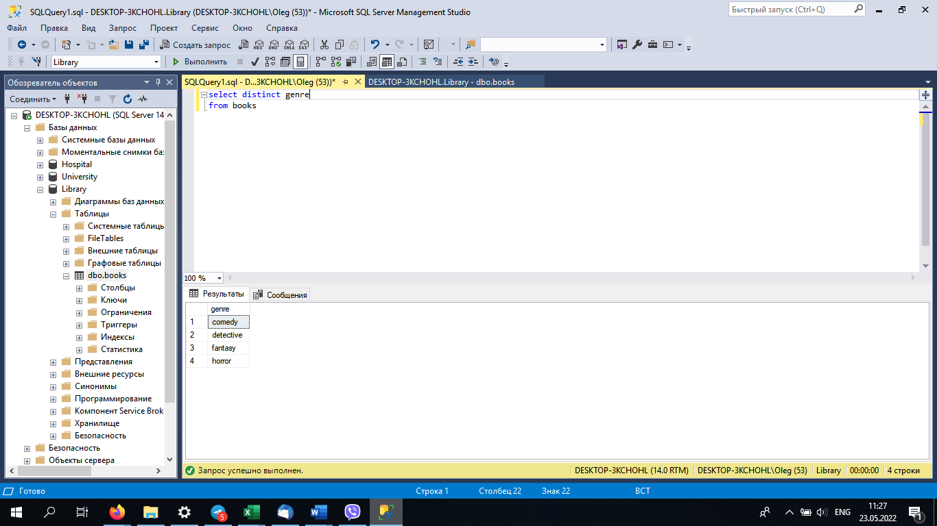

1. Составить запрос который будет выводить все книги, цена которых больше 400

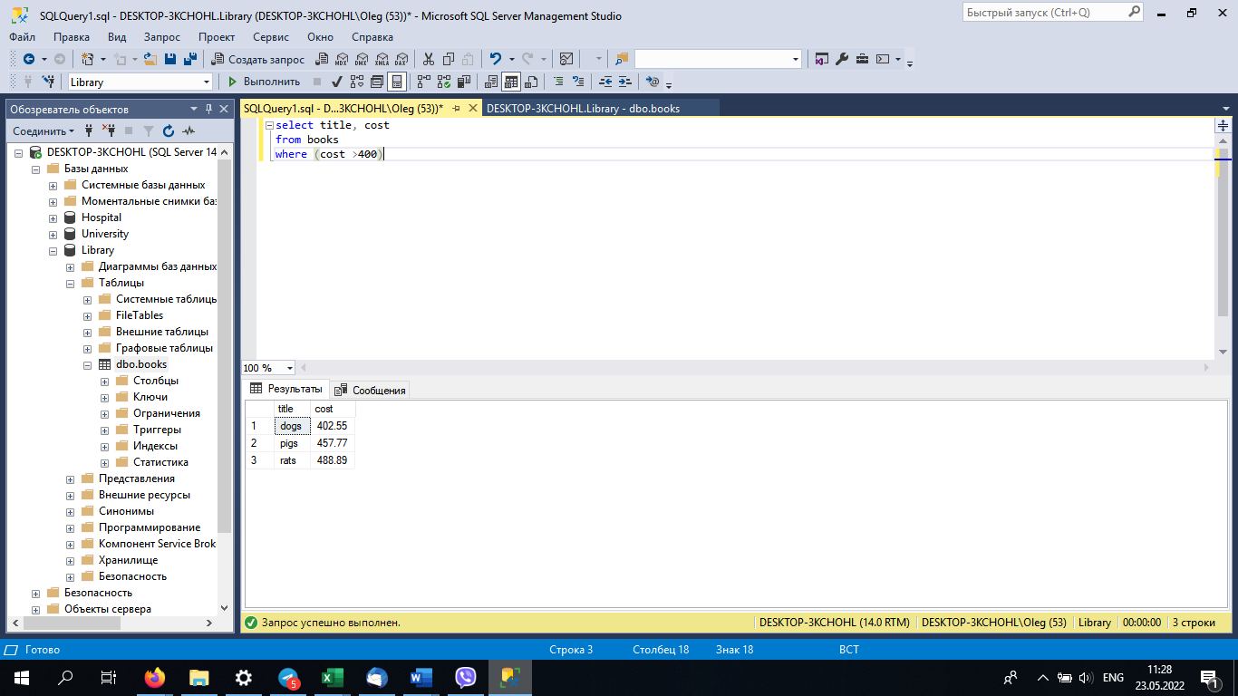

1. Составить запрос, при котором будем получать информацию о названии книги в которой не более 6 символов

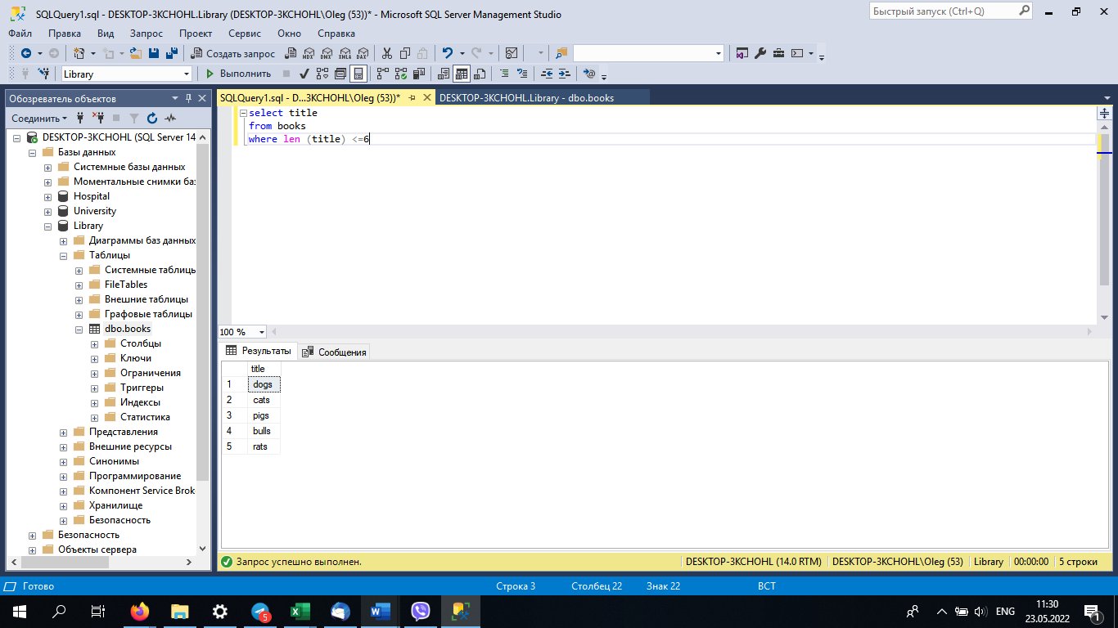

1. Составить запрос, при котором будем получать информацию о книгах которые были написаны осенью и зимой

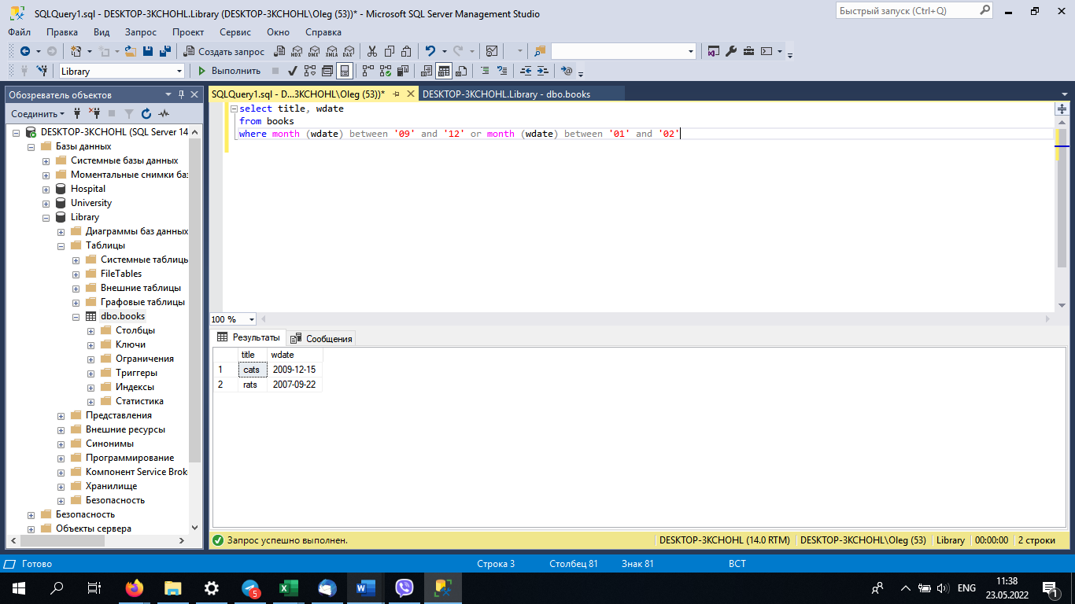

1. Составить запрос при котором будут выводится книги которые были написаны в четный год.

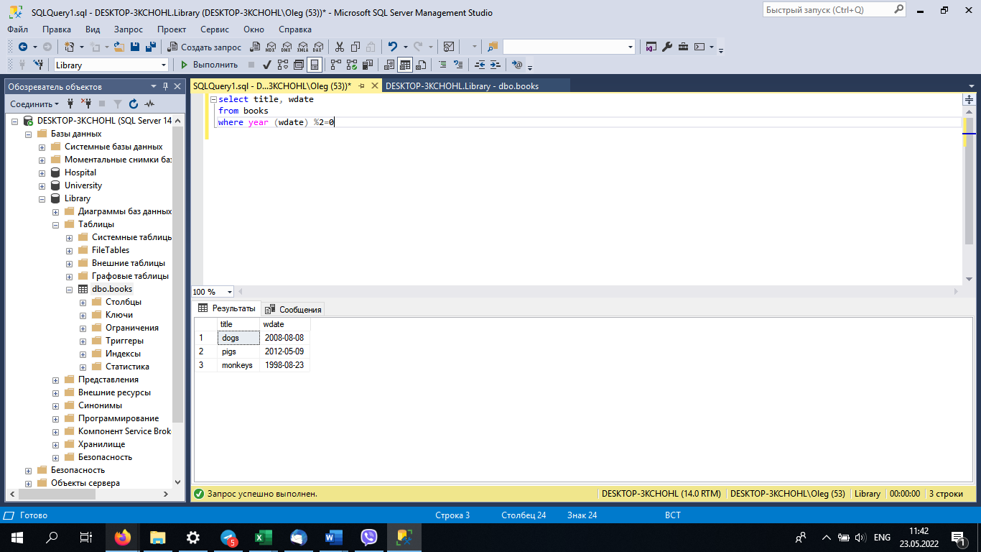

1. Составить запрос, который будет сортировать книги по возрастанию цены.

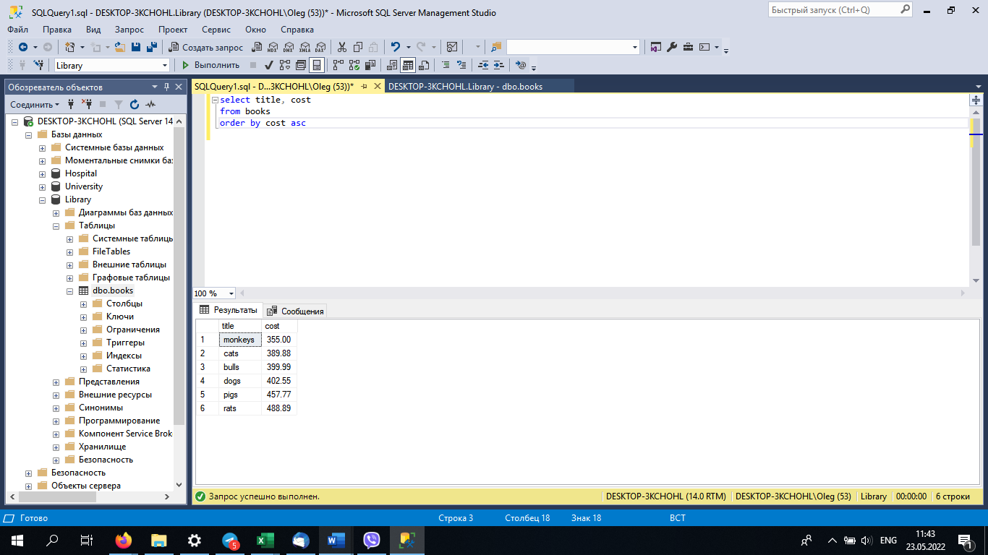

1. Составить запрос, который будет получать информацию о именах авторов, которых зовут: (Александр, Никита, Людмила)

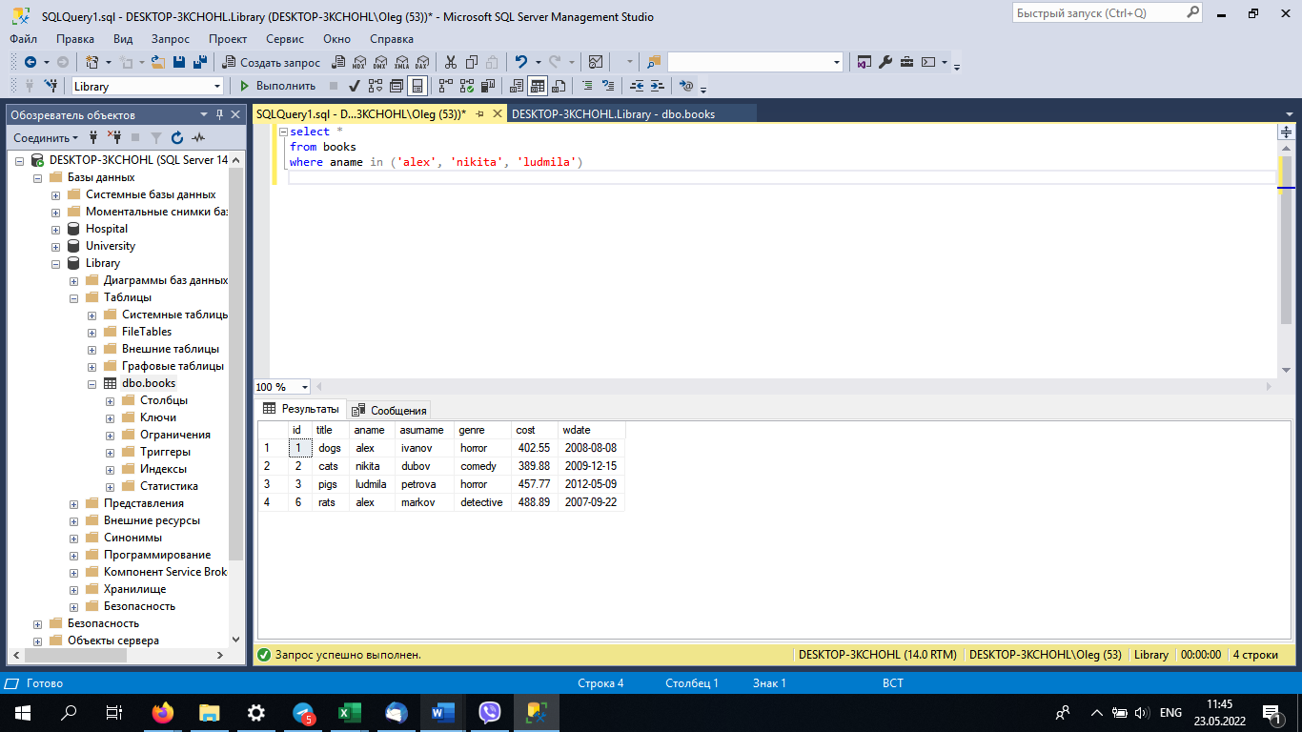

1. Составить запрос, который будет выводить книги написанные с 2000 по 2010 годы.

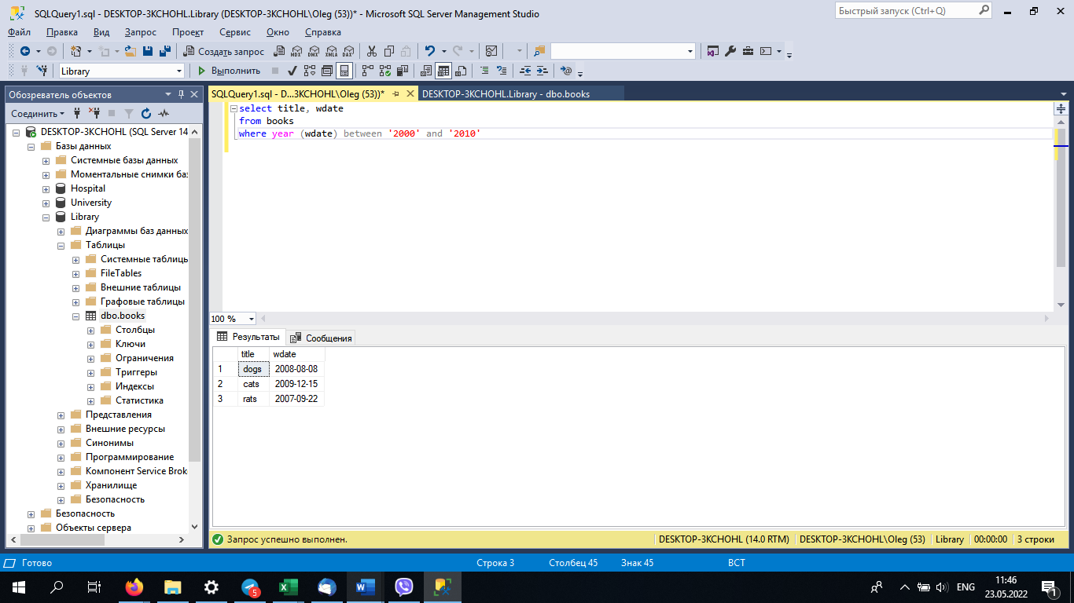

1. Составить запрос, при котором будем получать информацию о авторах, фамилии которых начинаются на букву «М» или «Д».

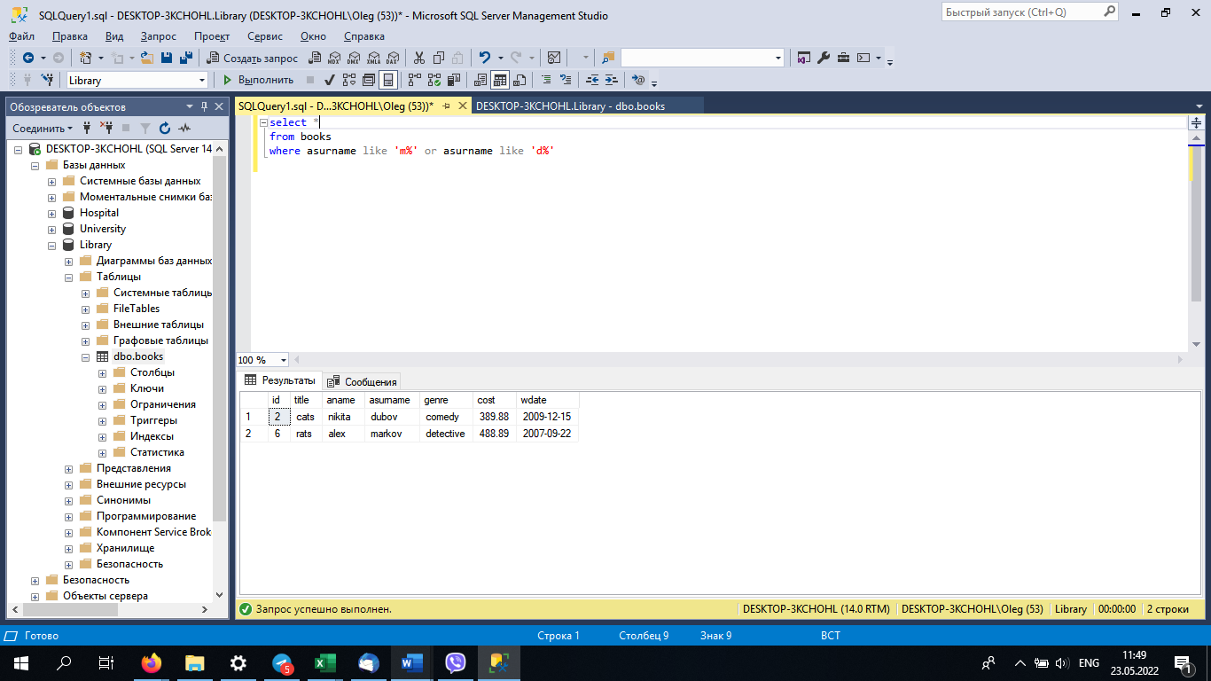

1. Составить запрос, который будет добавлять новую книгу и всю информацию о ней.

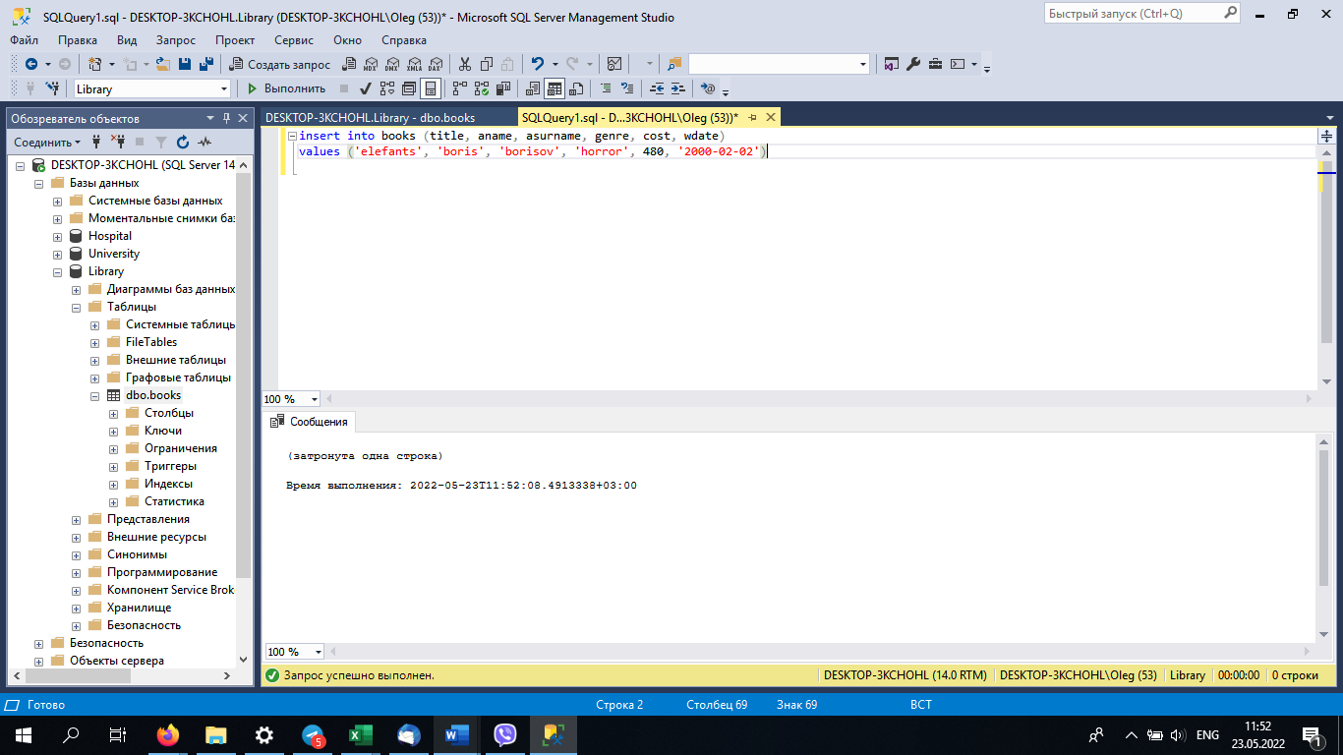

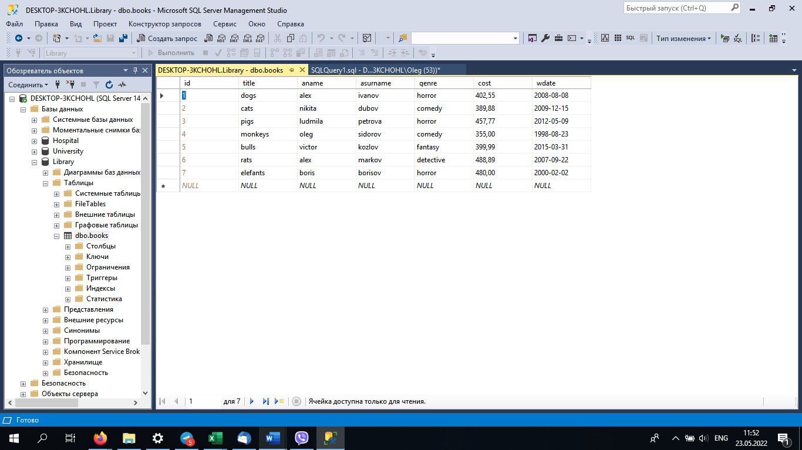

1. Составить запрос, который будет определять количество записей во всей таблице

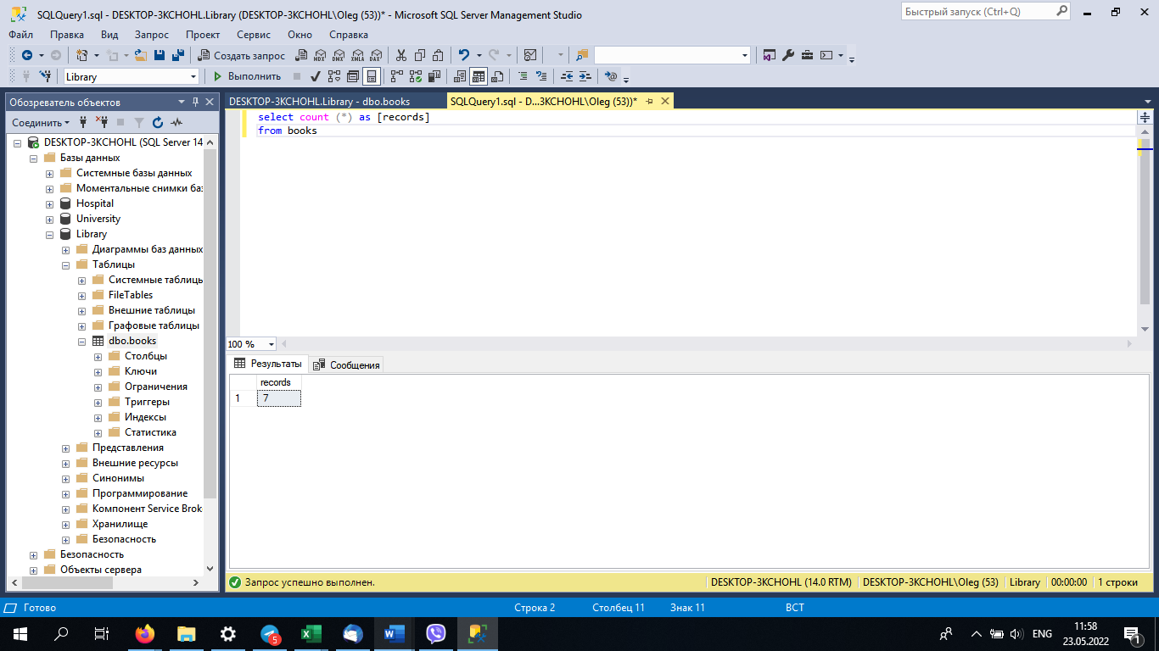

1. Составить запрос, который будет получать среднюю цену за все книги, указанные в таблице.

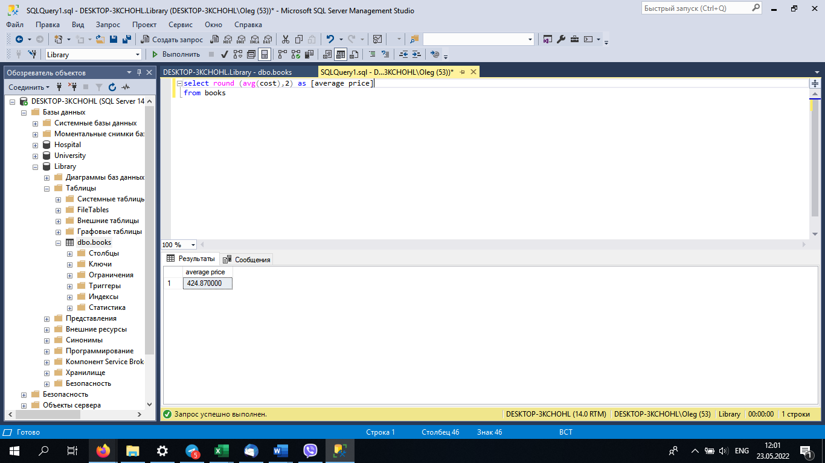

1. Составить запрос, который будет определять средний возраст всех написанных книг

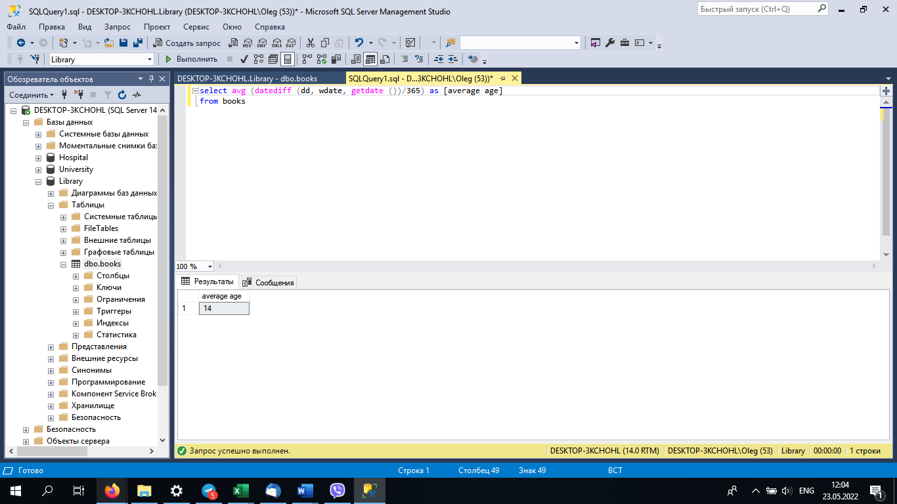

1. Составить запрос, который будет находить книгу, которая стоит дешевле остальных

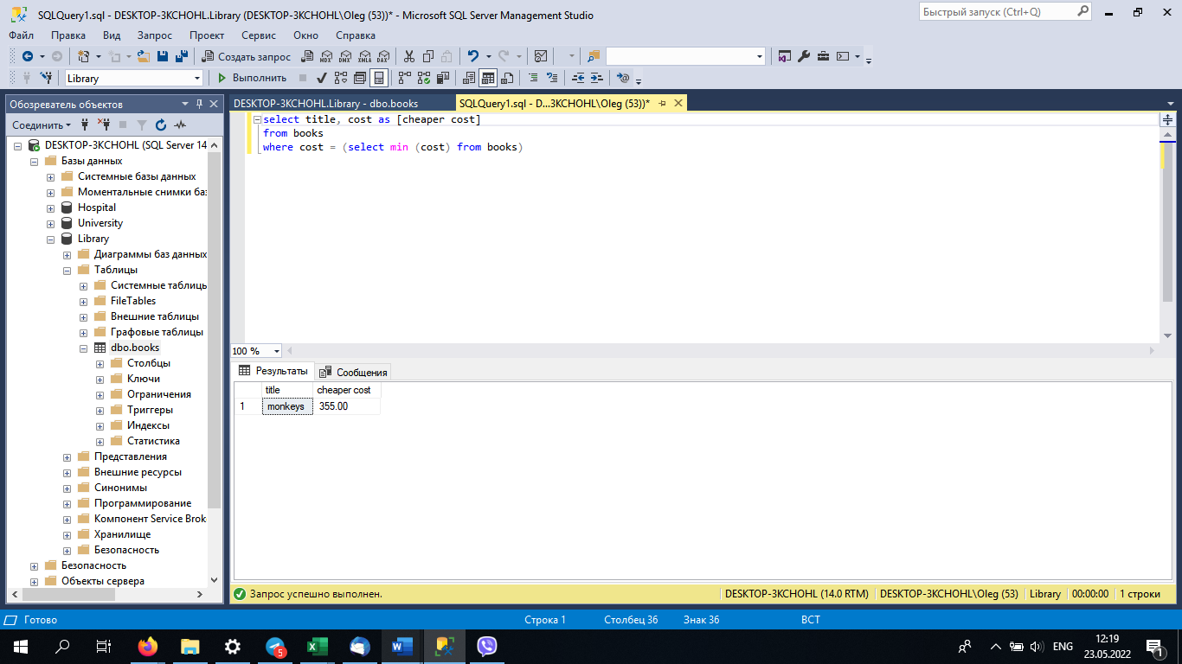

1. Составить запрос, который будет выводить книгу, которая стоит дороже всех остальных.

